카테고리 02. 생태·환경 | 세부 주제 2-5. 유네스코 생물권보전지역
콘텐츠 개요
자료 구성 | 4개 소스 (블로그 / 백과사전 / 사진 / 라디오 인터뷰)

빈칸 정답표
빈칸 | 정답 | 소속 자료 | 정답 출처 | 출처 근거
[A] | 강원생태평화 | 자료 A (블로그) | 자료 B | B 백과사전: "강원생태평화 생물권보전지역"
[B] | 연천임진강 | 자료 B (백과사전) | 자료 A | A 블로그: "연천 임진강 생물다양성 탐사단"
[C] | 핵심구역 | 자료 C (사진) | 자료 B | B 백과사전: "가장 안쪽인핵심구역은"
[D] | 유네스코 | 자료 D (라디오) | 자료 A | A 블로그: "유네스코 생물권보전지역"

자료 A: 연천 주민의 블로그 포스트

해진의 연천 살이
작성자: 해진 (연천 토박이, 임진강 생물다양성 탐사단 3기)

탐사단 첫 활동, 임진강에서 새를 만나다

드디어 탐사단 첫 활동 다녀왔다!!

연천 임진강 생물다양성 탐사단은 연천군이 유네스코 생물권보전지역으로 지정된 이후 2023년에 처음 만들어진 프로그램이다.
참가 조건이 연천군민이어야 해서 나는 바로 신청했다. 우리 동네가 유네스코 생물권보전지역이라는 게 아직도 신기하다. 2019년에 지정됐는데, 연천군 전역이랑 임진강 유역이 포함된다. 같은 해에 강원도에도 [A] 생물권보전지역이 생겼다.
오늘은 차탄천에서 탐조했다. 망원경으로 새를 관찰하고, eBird라는 앱에 기록하는 거다. 내가 기록한 데이터가 진짜 연구에 쓰인다니까 좀 뿌듯하다.
해설사 선생님이 임진강이 깨끗한 건 비무장지대에서 흘러나오는 물이라 오염이 거의 없기 때문이고 했다.
다음 달에는 임진강 북삼교 쪽으로 간다고 한다. 무척 기대된다.

카테고리: 연천 일상 / 태그: 임진강, 생물다양성탐사단, 유네스코, 생물권보전지역, 탐조

자료 B: 백과사전
출처 | 환경백과사전 (가상)
항목 | 유네스코 생물권보전지역

유네스코 생물권보전지역

유네스코 생물권보전지역(UNESCO Biosphere Reserve)은 유네스코가 운영하는 인간과 생물권 프로그램(Man and the Biosphere Programme, MAB)에 따라 지정되는 국제 보전 지역이다. 생태계의 보전, 지속 가능한 발전, 학술 연구 및 교육을 동시에 추구하는 것을 목적으로 한다.
생물권보전지역은 세 가지 용도 구역으로 구성된다. 핵심구역(Core Area)은 법적 보호를 받는 구역으로, 사람의 출입과 개발 행위가 엄격히 제한된다. 완충구역(Buffer Zone)은 핵심구역을 둘러싸며, 환경교육과 학술 연구 등 제한된 활동만 허용된다. 협력구역(Transition Area)은 가장 바깥에 위치하며, 주민이 거주하면서 지속 가능한 방식으로 자원을 이용하는 공간이다. 2024년 기준 전 세계 136개국에 748곳이 지정되어 있으며, 한국에는 설악산(1982), 제주도(2002), 광릉숲(2010) 등 아홉 곳이 있다.
2019년 6월, 한반도 비무장지대 접경 두 곳이 생물권보전지역으로 동시에 지정되었다. 두 지역 모두 70년 이상 군사적 접근 통제로 인해 민간인 출입이 제한된 결과, 원시 생태계가 보존되어 있다. 군사분계선에 의한 접근 제한이 핵심구역의 보전 요건을 사실상 충족해온 사례로 평가된다.
강원생태평화 생물권보전지역은 강원도 인제, 철원, 화천, 양구, 고성 다섯 개 군에 걸쳐 있다. 면적 1,828.5제곱킬로미터. 산양, 사향노루, 두루미 등 멸종위기종 서식지가 핵심구역에 포함된다.
[B] 생물권보전지역은 경기도 연천군 전역과 임진강 유역을 포함한다. 비무장지대에서 흘러나오는 임진강의 수질이 양호하여 가는납줄개, 묵납자루 등 한반도 고유 민물고기가 서식한다.

두 지역은 남북 접경에 위치하여, MAB 프로그램이 별도로 운영하는 초국경 생물권보전지역(Transboundary Biosphere Reserve) 지정의 잠재적 대상지로 분류된다.

관련 항목: 비무장지대, 인간과 생물권 프로그램(MAB), 초국경 생물권보전지역, 동아시아-대양주 철새이동경로

출처: 유네스코 한국위원회, 환경부

자료 C: 사진 자료
사진 1: 연천임진강 생물권보전지역
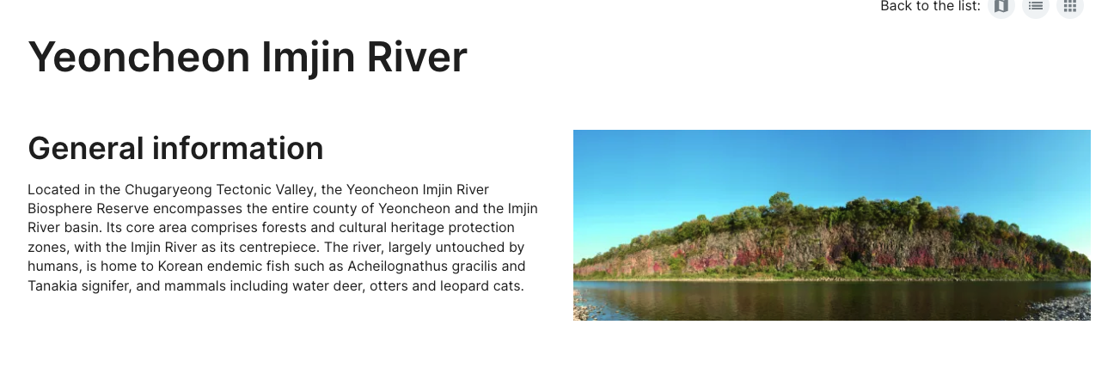
[캡션] 연천임진강 생물권보전지역의 가을. 사람의 손이 거의 닿지 않은 임진강 유역에는 가는납줄개, 묵납자루 같은 한반도 고유 민물고기와 수달, 삵이 살고 있다. 이 일대는 생물권보전지역의 세 구역 가운데 가장 안쪽에 위치한 [C]에 해당하며, 출입이 엄격히 제한되고 법적으로 보호받는 구역이다.
사진 출처: UNESCO (unesco.org)
사진 2: 강원생태평화 생물권보전지역
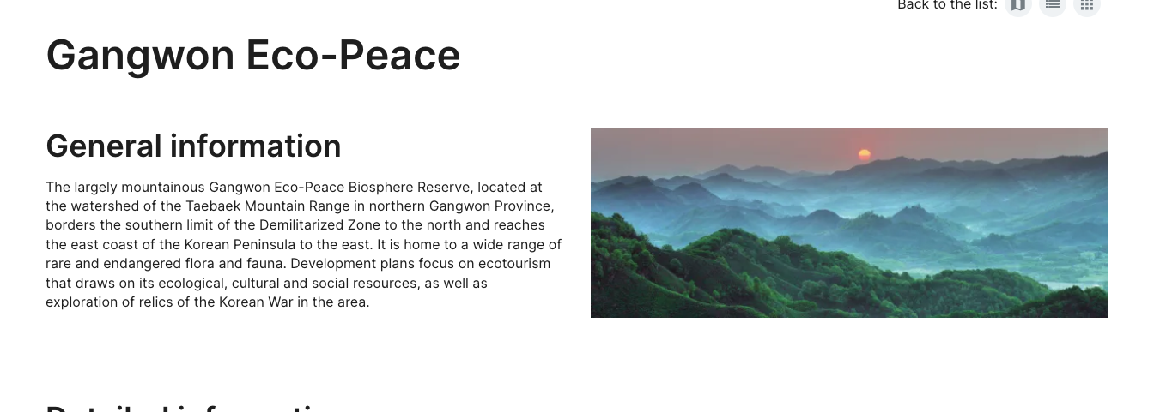
[캡션] 강원생태평화 생물권보전지역. 강원도 접경 다섯 개 군(인제·철원·화천·양구·고성)에 걸쳐 있으며, 산양, 사향노루, 두루미 등 멸종위기 동물의 서식지와 백두대간 생태계를 포괄한다.
사진 출처: UNESCO (unesco.org)

자료 D: 라디오 인터뷰
출처 | 지역 라디오 프로그램 (가상)
진행자 | 김수정
출연 | 이정민, 임진강 보전 활동가 (환경단체 '맑은강' 소속, 가상)

[진행자] 오늘은 임진강에서 10년 넘게 생태 조사 활동을 하고 계신 환경단체 '맑은강'의 이정민 활동가를 모셨습니다. 안녕하세요.
[활동가] 네, 안녕하세요.
[진행자] 연천 임진강 유역이 2019년에 생물권보전지역으로 지정됐잖아요. 현장에서 직접 활동하시는 입장에서 어떤 의미인가요?
[활동가] 저희가 10년 넘게 이 지역의 보전 가치를 정부와 국제기구에 알려왔는데, 국제적으로 공식 인정받은 거라서 활동의 전환점이 됐어요. 단순히 타이틀이 붙은 게 아니라, 핵심구역·완충구역·협력구역이라는 관리 체계가 생겼거든요. 법적 보호와 주민 참여를 동시에 요구하는 구조예요.
[진행자] 지정을 이끌어내기까지 어떤 노력이 있었나요?
[활동가] 국제 지정 신청서를 준비하려면 장기간의 생태 조사 데이터가 필요합니다. 저희 단체가 10년 넘게 임진강 유역의 수질, 어류, 수달 서식 현황을 기록해왔어요. 그 자료가 신청의 근거가 됐습니다. 연천군과 환경부, 한국위원회가 협력해서 가능했던 일이에요.
[진행자] 지정 이후에 달라진 점이 있나요?
[활동가] 가장 큰 변화는 제도적 뒷받침이에요. 연천군에서 생물다양성 탐사단을 만들어 주민이 직접 모니터링에 참여하게 했고, 환경영향평가 때 생물권보전지역이라는 점이 반영되기 시작했어요. 국제 사회가 인정한 보전지역이라는 타이틀이 붙으면서 개발 압력에 맞설 근거가 생긴 거죠.
[진행자] 2024년에는 또 다른 국제 인정을 받았다면서요?
[활동가] 네. 연천 임진강이 동아시아-대양주 철새이동경로 네트워크 서식지로 등재됐어요. 이건 저희가 오랫동안 요청해온 건데, 국제 지정이 신뢰도를 높여준 결과라고 봅니다. 국제 네트워크에 들어가면 모니터링 기준이나 예산 지원에서도 유리해져요.
[진행자] 앞으로 바라는 점이 있다면요?
[활동가] 이 지역이 군사분계선 바로 아래에 있잖아요. [D]에는 초국경 생물권보전지역이라는 제도가 있어요. 남과 북이 공동 신청해서 하나의 보전지역으로 관리하는 겁니다. 아직은 어렵지만, 생태 보전이 평화 협력의 출발점이 될 수 있다고 믿습니다.

